BỘ GIÁO DỤC VÀ ĐÀO TẠO

**TRƯỜNG ĐẠI HỌC CẦN THƠ**

**KHOA CÔNG NGHỆ THÔNG TIN & TRUYỀN THÔNG**

**🙞 🕮 🙜**



**NIÊN LUẬN CƠ SỞ NGÀNH**

**NGÀNH CÔNG NGHỆ THÔNG TIN**

**Đề tài**

**WEBSITE QUẢN LÝ CÁC HOẠT ĐỘNG/SỰ KIỆN  
CỦA MỘT ĐƠN VỊ**

**Giáo viên hướng dẫn: Sinh viên thực hiện:**

**TS.Trần Nguyễn Minh Thư Quách Long Kỳ Vương**

**Mã số: B1809729**

**Khóa : 44**

Cần Thơ, 12/2021

BỘ GIÁO DỤC VÀ ĐÀO TẠO

**TRƯỜNG ĐẠI HỌC CẦN THƠ**

**KHOA CÔNG NGHỆ THÔNG TIN & TRUYỀN THÔNG**

**🙞 🕮 🙜**



**NIÊN LUẬN CƠ SỞ NGÀNH**

**NGÀNH CÔNG NGHỆ THÔNG TIN**

**Đề tài**

**WEBSITE QUẢN LÝ CÁC HOẠT ĐỘNG/SỰ KIỆN  
CỦA MỘT ĐƠN VỊ**

**Giáo viên hướng dẫn: Sinh viên thực hiện:**

**TS.Trần Nguyễn Minh Thư Quách Long Kỳ Vương**

**Mã số: B1809729**

**Khóa : 44**

Cần Thơ, 12/2021

**NHẬN XÉT CỦA GIẢNG VIÊN**

------------------------------------------------------------------------------------------------------------------------------------------------------------------------------------------------------------------------------------------------------------------------------------------------------------------------------------------------------------------------------------------------------------------------------------------------------------------------------------------------------------------------------------------------------------------------------------------------------------------------------------------------------------------------------------------------------------------------------------------------------------------------------------------------------------------------------------------------------------------------------------------------------------------------------------------------------------------------------------------------------------------------------------------------------------------------------------------------------------------------------------------------------------------------------------------------------------------------------------------------------------------------------

Cần Thơ, ngày tháng năm

(GVHD ký và ghi rõ họ tên)

**LỜI CẢM ƠN**

Để có được bài niên luận này, em xin được bày tỏ lòng biết ơn chân thành và sâu sắc đến Cô Trần Nguyễn Minh Thư – người đã trực tiếp tận tình hướng dẫn,giúp đỡ em.Trong suốt quá trình thực hiện niên luận, nhờ những sự chỉ bảo và hướng dẫn quý giá đó mà bài niên luận này được hoàn thành một cách tốt nhất.

Em cũng xin gửi lời cám ơn chân thành đến các Thầy Cô Giảng viên Đại học Cần Thơ, đặc biệt là các Thầy Cô ở Khoa CNTT & TT, những người đã truyền đạt những kiến thức quý báu trong thời gian qua.

Em cũng xin chân thành cảm ơn bạn bè cùng với gia đình đã luôn động viên, khích lệ và tạo điều kiện giúp đỡ trong suốt quá trình thực hiện để em có thể hoàn thành bài niên luận một cách tốt nhất.

Tuy có nhiều cố gắng trong quá trình thực hiện niên luận,nhưng không thể tránh khỏi những sai sót.Em rất mong nhận được sự đóng góp ý kiến quý báu của quý Thầy Cô và các bạn để bài niên luận hoàn thiện hơn.

Cần Thơ, ngày tháng 12 năm 2021

Người viết

Quách Long Kỳ Vương

**MỤC LỤC**

PHẦN GIỚI THIỆU 3

**1. Đặt vấn đề** 3

**2. Lịch sử giải quyết vấn đề** 3

**3. Mục tiêu đề tài** 5

**4. Đối tượng và phạm vi nghiên cứu** 5

**5. Phương pháp nghiên cứu** 5

**6. Kết quả đạt được** 5

**7. Bố cục luận văn** 6

PHẦN NỘI DUNG 7

CHƯƠNG 1 7

MÔ TẢ BÀI TOÁN 7

CHƯƠNG 2 8

THIẾT KẾ VÀ CÀI ĐẶT 8

**1**. **Thiết kế cở sở dữ liệu** 8

**2. Thiết kế hệ thống** 11

CHƯƠNG 3 12

KIỂM THỬ VÀ ĐÁNH GIÁ 12

PHẦN KẾT LUẬN 21

**1. Kết quả đạt được** 21

**2. Hướng phát triển** 21

TÀI LIỆU THAM KHẢO 22

**DANH MỤC HÌNH**

Hình 1 Trang sự kiện của trường ĐH CT 3

Hình 2 Phần nội dung của sự kiện 4

Hình 3 Chức năng quản lý của website Vietiso 4

Hình 4 Chức năng thống kê của website Vietiso 5

Hình 5 Mô hình cơ sở dữ liệu 8

Hình 6 Trang chủ hệ thống 12

Hình 7 Trang sự kiện của hệ thống 12

Hình 8 Trang chi tiết của một sự kiện 13

Hình 9 Trang thống kê sự kiện của hệ thống 13

Hình 10 Trang đăng nhập của hệ thống 14

Hình 11 Trang điều hướng của người dùng 14

Hình 12 Trang thông tin người dùng 15

Hình 13 Trang sự kiện của người dùng 15

Hình 14 Trang thống kê sự kiện của người dùng 16

Hình 15 Trang tạo sự kiện của người dùng 16

Hình 16 Trang điều hướng của người quản lý 17

Hình 17 Trang phê duyệt sự kiện của người quản lý 17

Hình 18 Email xác nhận sự kiện đã được phê duyệt 18

Hình 19 Trang quản lý danh mục sự kiện 18

Hình 20 Trang quản lý danh mục chức vụ 19

Hình 21 Trang quản lý danh mục người tổ chức sự kiện 19

Hình 22 Trang quản lý danh mục công ty hợp tác 20

Hình 23 Trang quản lý danh mục khách mời 20

# PHẦN GIỚI THIỆU

## **1. Đặt vấn đề**

Tổ chức các hoạt động, sự kiện là cơ hội tốt để sinh viên gặp gỡ trao đổi, giao lưu với bạn, đối tác, với các cơ quan truyền thông, các công ty, thúc đẩy hơn nữa tổ chức sự kiện giúp thông tin đa chiều về hướng phát triển trong việc học tập của sinh viên, đồng thời tạo nên các mối quan hệ có lợi cho đơn vị, ngoài ra còn đề cao được hình ảnh của khoa nói riêng và trường nói chung đối với xã hội, có thể nói tác dụng thể của tổ chức sự kiện là vô cùng to lớn

Tổ chức các hoạt động/sự kiện cần một tính chuyên nghiệp nhất định nhưng việc quản lý các hoạt động, sự kiện trên văn bản lại có nhiều khó khăn như phân công công việc đến các cá nhân tổ chức, người tham gia sự kiện khó nắm bắt các nội dung của hoạt động, sự kiện,... Vì vậy việc tạo nên một website quản lý các hoạt động/sự kiện cho một đơn vị là một điều cần thiết

## **2. Lịch sử giải quyết vấn đề**

Tổ chức và quản lý các hoạt động, sự kiện theo cách truyền thống trước đây gặp nhiều khó khăn nên người ta đã tạo ra các website nhằm phục vụ việc quản lý tốt hơn. Một số website tiêu biểu như Penguins, The Halo Group, Vietiso, Zyro,...

* Trang web của Đại học Cần Thơ cũng có chức năng lưu trữ các sự kiện được tổ chức bởi nhà trường và các đơn vị hợp tác

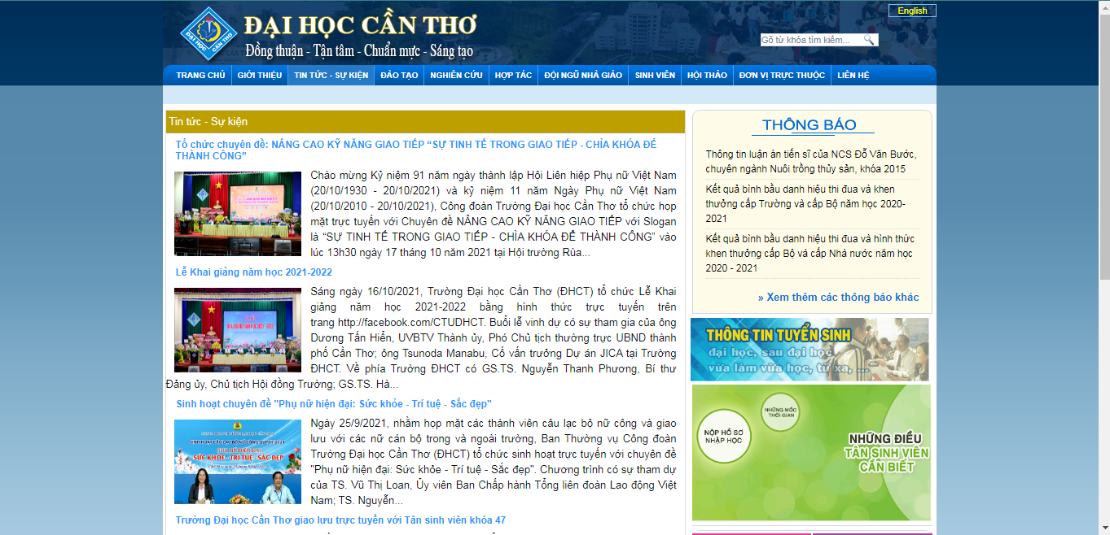

Hình 1 Trang sự kiện của trường ĐH CT

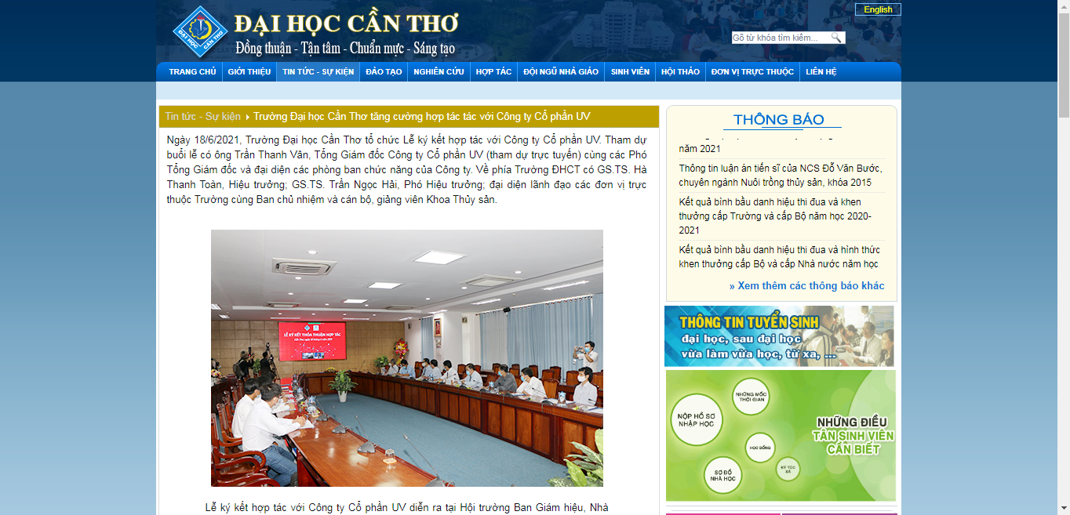

Hình 2 Phần nội dung của sự kiện

Một sự kiện bao gồm các nội dung

* Tiêu đề hoạt động, sự kiện
* Tên đơn vị tổ chức
* Nội dung sự kiện:

- Mô tả về sự kiện

- Khách mời tham gia hoạt động, sự kiện

- Đối tượng hướng đến của hoạt động, sự kiện

- Thời gian tổ chức hoạt động, sự kiện

- Hình ảnh của hoạt động, sự kiện

- Thông tin liên lạc đơn vị tổ chức (email, số điện thoại)

* Vietiso là một trang web tương tự với Zyro nhưng được chuyên sâu hơn trong việc quản lý, Vietiso có các chức năng quản lý và thống kê sau sự kiện cho người dùng nhưng phải tốn phí để sử dụng dịch vụ này

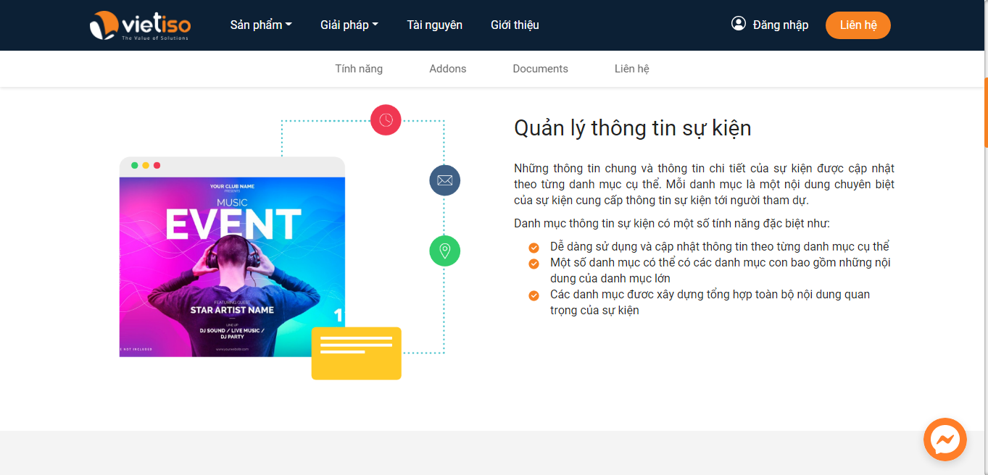

Hình 3 Chức năng quản lý của website Vietiso

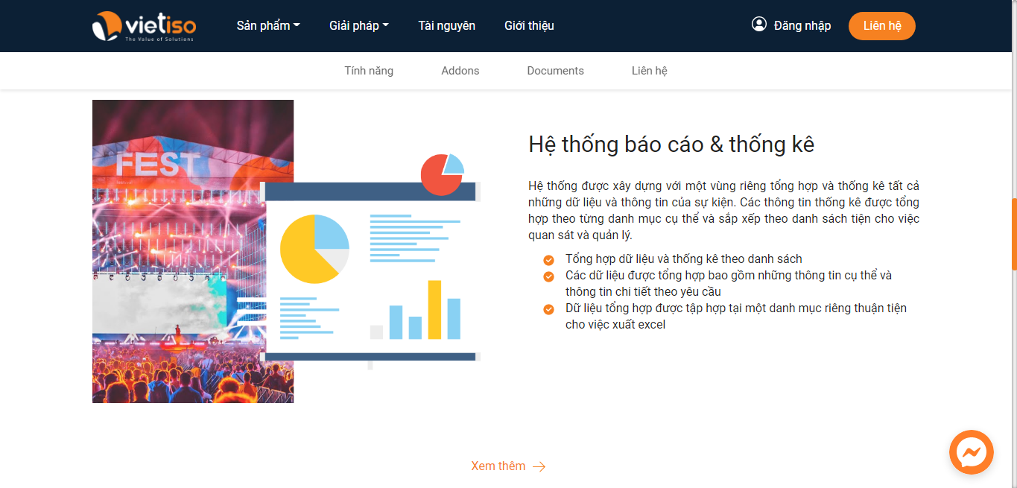

Hình 4 Chức năng thống kê của website Vietiso

## **3. Mục tiêu đề tài**

Mục tiêu của đề tài là tạo ra một website quản lý các hoạt động, sự kiện cho một đơn vị tổ chức (khoa công nghệ thông tin và truyền thông) nhằm giúp việc quản lý và tổ chức các sự kiện được thuận tiện và tiết kiệm thời gian

## **4. Đối tượng và phạm vi nghiên cứu**

Đối tượng nghiên cứu là các mẫu, thông tin hoạt động, sự kiện có sẵn trên các website

Phạm vi nghiên cứu là các website quản lý hoạt động, sự kiện có sẵn trên thị trường

## **5. Phương pháp nghiên cứu**

Sử dụng công cụ: Visual Studio Code, Mysql Workberch

Sử dụng ngôn ngữ lập trình: Nodejs

## **6. Kết quả đạt được**

Một website có giao diện phù hợp với người dùng

Xây dựng được các chức năng:

Người dùng:

* Đăng ký – đăng xuất
* Tạo sự kiện
* Xem các sự kiện có trong hệ thống
* Theo thống kê các sự kiện (theo các danh mục)
* Cập nhật thông tin tài khoản

Quản lý:

* Kiểm duyệt sự kiện được đăng ký
* Quản lý danh mục sự kiện
* Quản lý danh mục thành viên tổ chức sự kiện
* Quản lý danh mục khách mời tham gia sự kiện
* Quản lý các công ty hợp tác tạo sự kiện
* Quản lý các sự kiện có trong hệ thống

## **7. Bố cục luận văn**

**Phần giới thiệu**

Giới thiệu tổng quát về đề tài.

**Phần nội dung**

**Chương 1** : Mô tả bài .

**Chương 2** : Thiết kế, cài đặt giải thuật, biễu diễn cơ sở dữ liệu, trình bày các bước xây dựng hệ thống bằng phương pháp lọc cộng tác.

**Chương 3** : Kiểm thử hệ thống và đánh giá độ chính xác, tốc độ của hệ thống.

**Phần kết luận**

Trình bày kết quả đạt được và hướng phát triển hệ thống.

# PHẦN NỘI DUNG

# CHƯƠNG 1

# MÔ TẢ BÀI TOÁN

Khoa công nghệ thông tin & truyền thông thuộc đại học Cần Thơ có rất nhiều hoạt động, sự kiện theo nhiều lĩnh vực khác nhau được tổ chức trong năm. Vì vậy việc quản lý các hoạt động, sự kiện là cần thiết để tiết kiệm thời gian và chi phí trong việc tổ chức và kiểm soát.

Để quản lý các hoạt động, sự kiện người dùng cần đăng nhập vào website, sau đó tạo sự kiện, nhập các thông tin cần thiết như:

* Tiêu đề hoạt động, sự kiện
* Tên người tổ chức (thêm ảnh nếu có)
* Danh mục của hoạt động, sự kiện (người sử dụng có thể tùy chỉnh ở phần danh mục)
* Hoạt động, sự kiện:

- Mô tả về sự kiện

- Khách mời tham gia hoạt động, sự kiện (theo danh mục)

- Đối tượng hướng đến của hoạt động, sự kiện

- Thời gian tổ chức hoạt động, sự kiện

- Hình ảnh của hoạt động, sự kiện (nếu có)

- Số điện thoại liên hệ người tổ chức

* Thành viên tham gia, tổ chức

Sau khi đã hoàn thành việc tạo sự kiện, người dùng có thể trích xuất các thông tin và hình ảnh đã nhập để đăng tải lên các trang truyền thông để giới thiệu về sự kiện

Việc nhập đầy đủ các thông tin của hoạt động, sự kiện, giúp người tổ chức có thể quản lý các hoạt động, sự kiện của đơn vị, tổ chức của mình

* + - Quản lý theo thời gian:  năm, tháng
    - Quản lý theo danh mục: các hoạt động học thuật, các hoạt động thể thao, hoạt động thiện nguyện, các hoạt động giao lưu với các công ty,….
    - Quản lý theo người tổ chức (các hoạt động do người này tổ chức)

# CHƯƠNG 2

# THIẾT KẾ VÀ CÀI ĐẶT

## **1**. **Thiết kế cở sở dữ liệu**

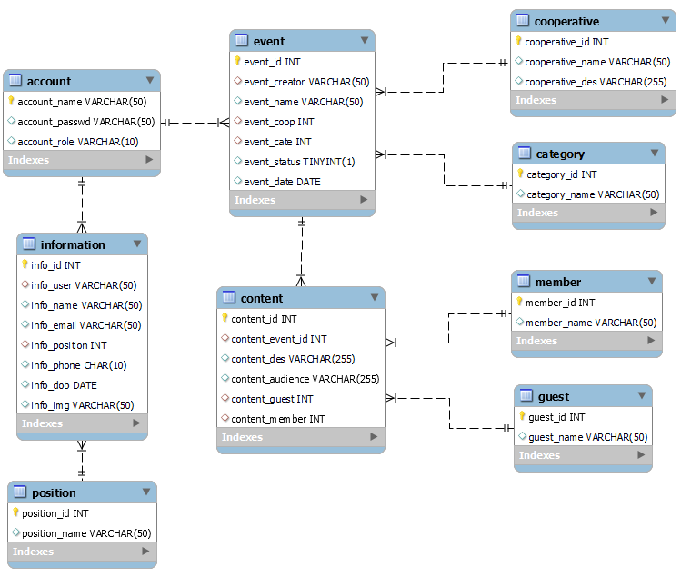

Hình 5 Mô hình cơ sở dữ liệu

**Chi tiết các bảng:**

Table account: lưu trữ các tài khoản của người dùng

|  |  |  |  |
| --- | --- | --- | --- |
| **Tên** | **Kiểu** | **Khoá** | **Chú thích** |
| account_name | varchar | Khoá chính | Tài khoản người dùng |
| account_passwd | varchar |  | Mật khẩu tài khoản |
| account_role | varchar |  | Vai trò của tài khoản |

Table position: lưu trữ thông tin chức vụ của người dùng

|  |  |  |  |
| --- | --- | --- | --- |
| **Tên** | **Kiểu** | **Khoá** | **Chú thích** |
| position _id | int | Khoá chính | Mã chức vụ |
| position _name | varchar |  | Tên chức vụ |

Table information: lưu trữ thông tin người dùng

|  |  |  |  |
| --- | --- | --- | --- |
| **Tên** | **Kiểu** | **Khoá** | **Chú thích** |
| info _id | int | Khoá chính | Mã thông tin tài khoản |
| info _user | varchar | Khoá ngoại | Tên tài khoản người dùng |
| info_name | varchar |  | Tên người dùng |
| info_email | varchar |  | Email người dùng |
| info_position | int | Khoá ngoại | Chức vụ người dùng |
| info_phone | char |  | Số điện thoại |
| info_dob | date |  | Ngày sinh |
| info_img | varchar |  | Hình đại diện |

Table category: lưu trữ thông tin danh mục của sự kiện

|  |  |  |  |
| --- | --- | --- | --- |
| **Tên** | **Kiểu** | **Khoá** | **Chú thích** |
| category _id | int | Khoá chính | Mã danh mục sự kiện |
| category _name | varchar |  | Tên danh mục sự kiện |

Table member: lưu trữ thông tin đơn vị tổ chức sự kiện

|  |  |  |  |
| --- | --- | --- | --- |
| **Tên** | **Kiểu** | **Khoá** | **Chú thích** |
| member _id | int | Khoá chính | Mã đơn vị tổ chức sự kiện |
| member _name | varchar |  | Tên đơn vị tổ chức sự kiện |

Table guest: lưu trữ thông tin khách mời tham gia sự kiện

|  |  |  |  |
| --- | --- | --- | --- |
| **Tên** | **Kiểu** | **Khoá** | **Chú thích** |
| guest _id | int | Khoá chính | Mã khách mời than gia sự kiện |
| guest _name | varchar |  | Tên khách mời tham gia sự kiện |

Table cooperative: lưu trữ thông tin công ty hợp tác tạo sự kiện

|  |  |  |  |
| --- | --- | --- | --- |
| **Tên** | **Kiểu** | **Khoá** | **Chú thích** |
| cooperative _id | int | Khoá chính | Mã đơn vị đồng tổ chức |
| cooperative _name | varchar |  | Tên đơn vị đồng tổ chức |
| cooperative_des | varchar |  | Mô tả về đơn vị |

Table event

|  |  |  |  |
| --- | --- | --- | --- |
| **Tên** | **Kiểu** | **Khoá** | **Chú thích** |
| event _id | int | Khoá chính | Mã sự kiện |
| event_creator | varchar | Khoá ngoại | Tên tài khoản tạo sự kiện |
| event _name | varchar |  | Tên sự kiện |
| event_coop | int | Khoá ngoại | Mã đơn vị đồng tổ chức |
| event_cate | int | Khoá ngoại | Mã danh mục của sự kiện |
| event_status | boolean |  | Trạng thái sự kiện |
| event_date | date |  | Ngày tổ chức sự kiện |

Table content

|  |  |  |  |
| --- | --- | --- | --- |
| **Tên** | **Kiểu** | **Khoá** | **Chú thích** |
| content _id | int | Khoá chính | Mã nội dung sự kiện |
| content _event_id | int | Khoá ngoại | Mã sự kiện |
| content _des | varchar |  | Mô tả về sự kiện |
| content _audience | varchar |  | Đối tượng hướng đến |
| content _guest | int | Khoá ngoại | Mã khách mời tham gia sự kiện |
| content _member | int | Khoá ngoại | Mã đơn vị tổ chức sự kiện |

## **2. Thiết kế hệ thống**

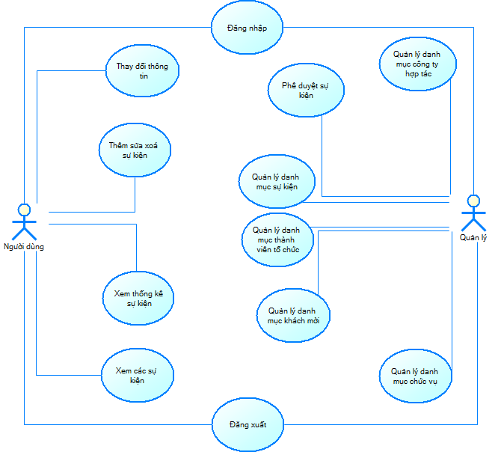

Hình 6 Sơ đồ chức năng

* Chức năng của user
  + - Đăng nhập
    - Quản lý sự kiện của mình (Thêm, sửa, xoá)
    - Xem danh sách sự kiện
    - Xem chi tiết các sự kiện
    - Xem thống kê sự kiện (Theo tháng, người tổ chức, khác mời tham dự, danh mục của sự kiện)
    - Thay đổi thông tin các nhân
* Chức năng của admin
  + - Đăng nhập
    - Phê duyệt sự kiện
    - Quản lý các sự kiện có trong hệ thống (Thêm, sửa, xoá)
    - Quản lý danh mục sự kiện (Thêm, sửa, xoá)
    - Quản lý danh mục khách mời (Thêm, sửa, xoá)
    - Quản lý danh mục đơn vị tổ chức (Thêm, sửa, xoá)
* Quản lý danh mục công ty hợp tác (Thêm, sửa, xoá)

# CHƯƠNG 3

# KIỂM THỬ VÀ ĐÁNH GIÁ

Trang chủ hệ thống (nơi giới thiệu các thông tin về hệ thống cũng như giới thiệu công ty đơn vị trực thuộc website)

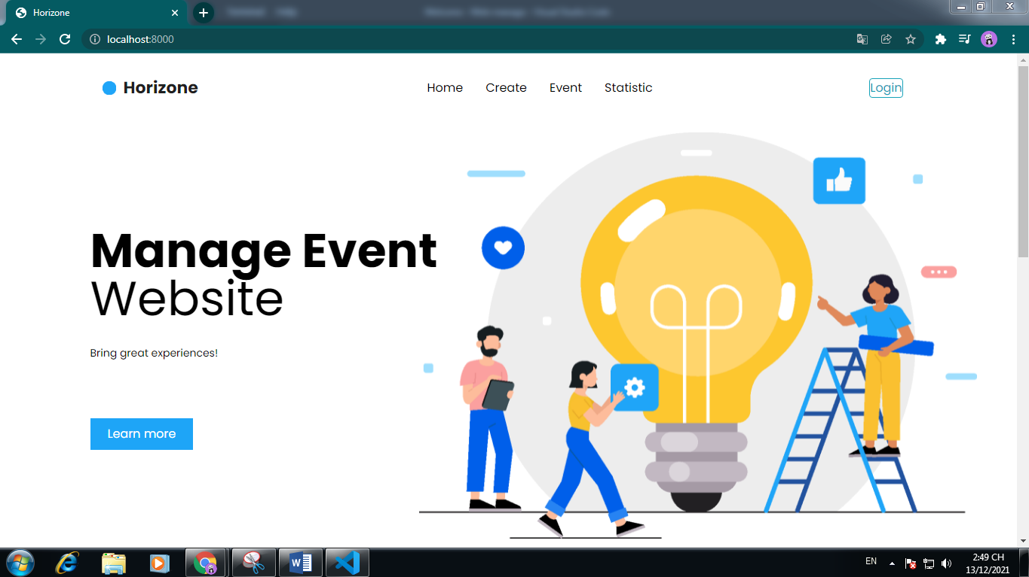

Hình 7 Trang chủ hệ thống

Trang sự kiện của hệ thống: nơi liệt kê các sự kiện có trong hệ thống (không cần đăng nhập) có thể bấm vào biểu tượng “Eye” để xem chi tiết của sự kiện

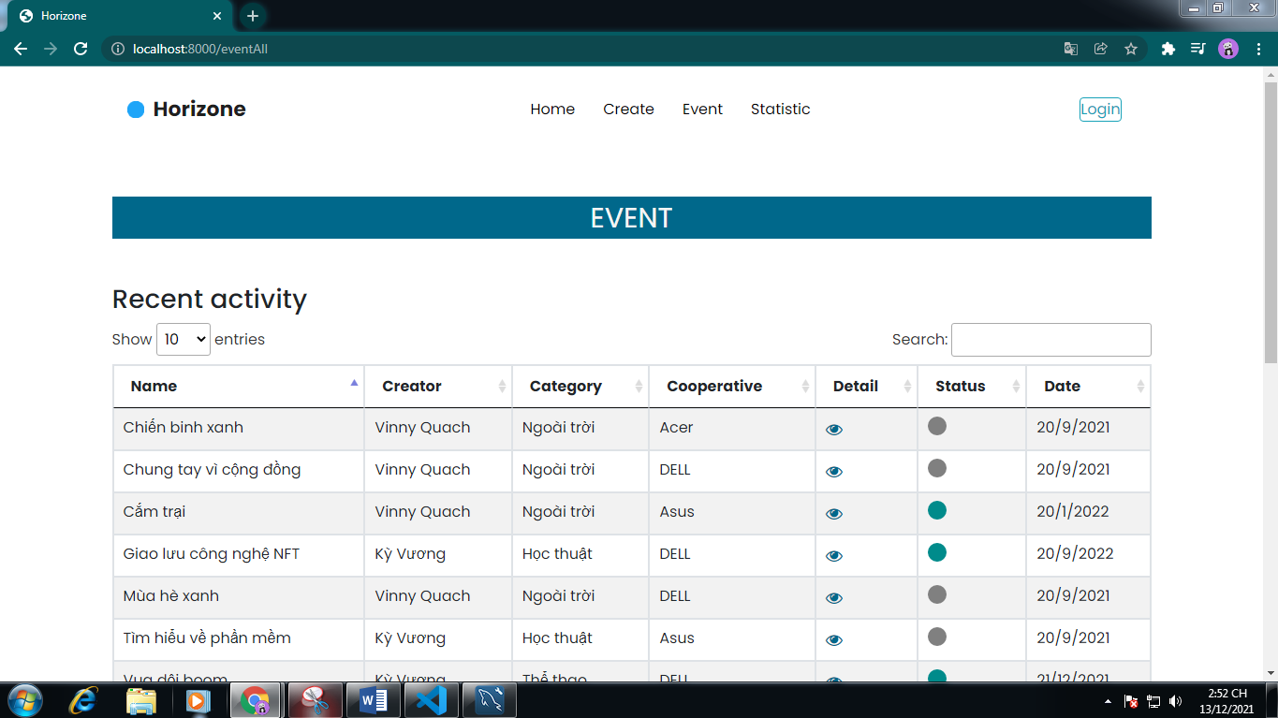

Hình 8 Trang sự kiện của hệ thống

Trang chi tiết của một sự kiện: nơi ghi rõ thông tin chi tiết của một sự kiện có trong hệ thống (không cần đăng nhập)

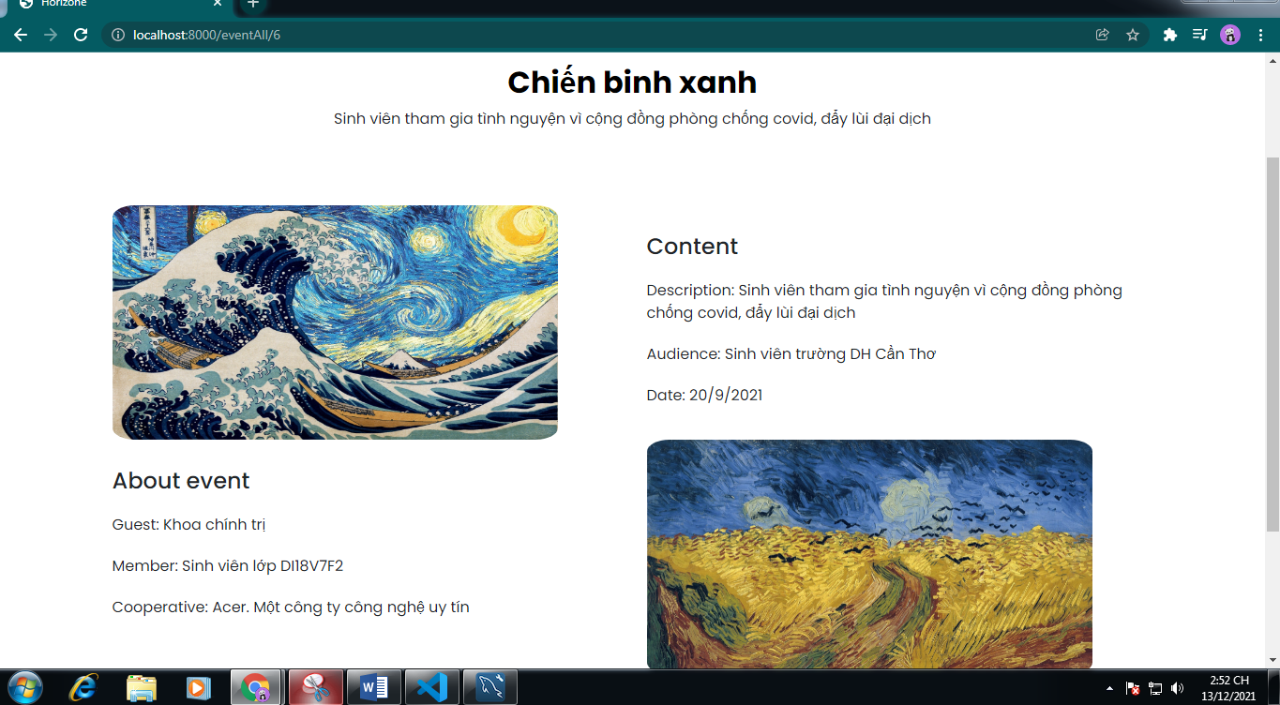

Hình 9 Trang chi tiết của một sự kiện

Trang thống kê của một sự kiện: nơi thống kê các sự kiện có trong hệ thống theo danh mục sự kiện, theo nhóm tổ chức sự kiện, theo danh mục khách mời, theo danh mục công ty hợp tác (không cần đăng nhập), có thể bấm vào view để xem cụ thể các sự kiện thuộc danh mục được tổ chức

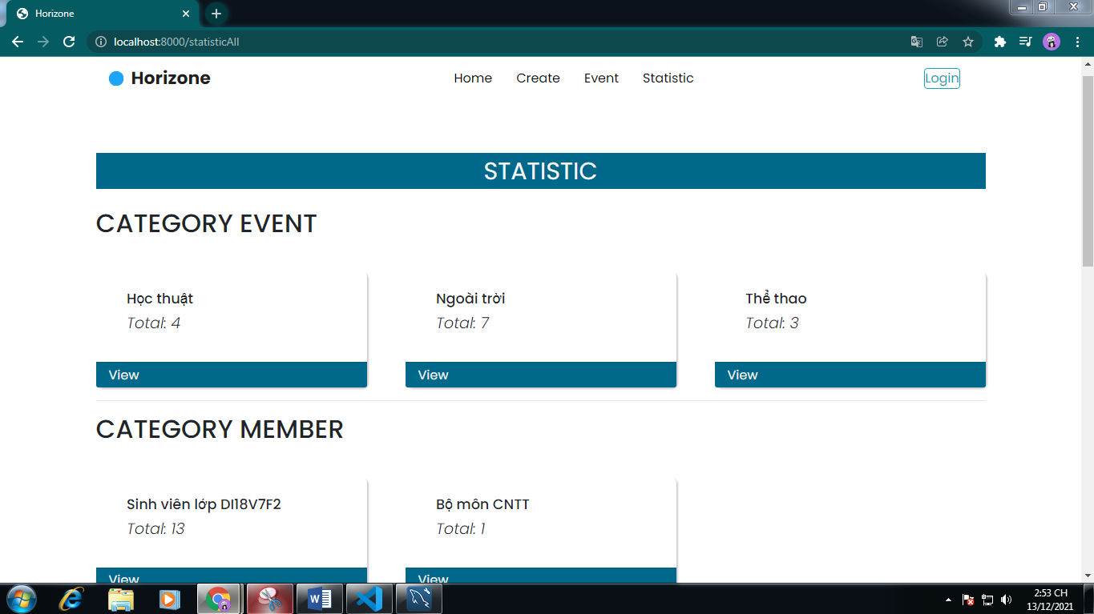

Hình 10 Trang thống kê sự kiện của hệ thống

Trang đăng nhập của hệ thống: người dùng muốn tạo sự kiện và theo dõi các sự kiện và thông tin cá nhân cần phải đăng nhập vào hệ thống

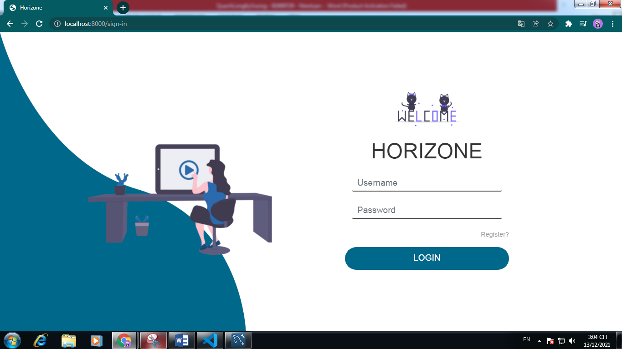

Hình 11 Trang đăng nhập của hệ thống

Trang điều hướng của người dùng sau khi đăng nhập vào hệ thống: trang điều hướng liệt kê các chức năng mà người dùng có thể sử dụng trong hệ thống

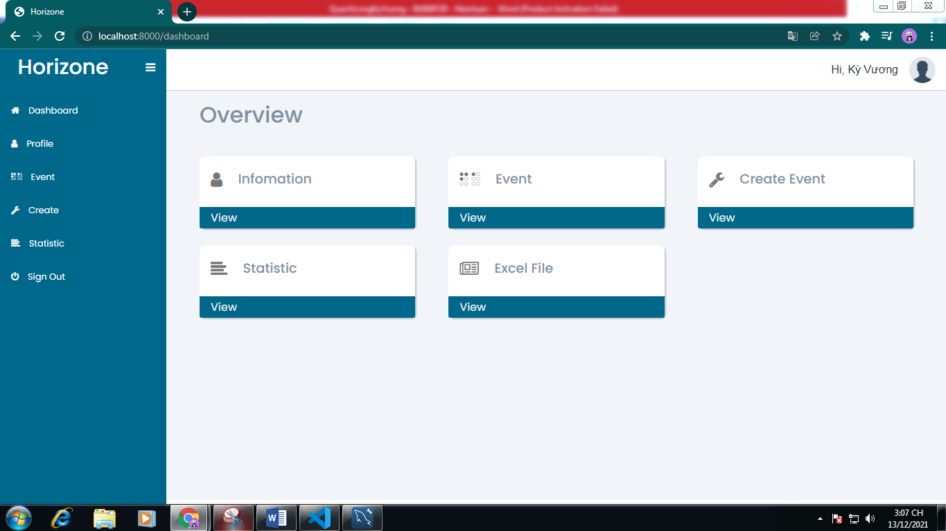

Hình 12 Trang điều hướng của người dùng

Trang thông tin người dùng: người dùng có thể xem và chỉnh sửa thông tin cá nhân, người dừng có thể chọn vào “Edit Profile” để cập nhật thông tin của mình

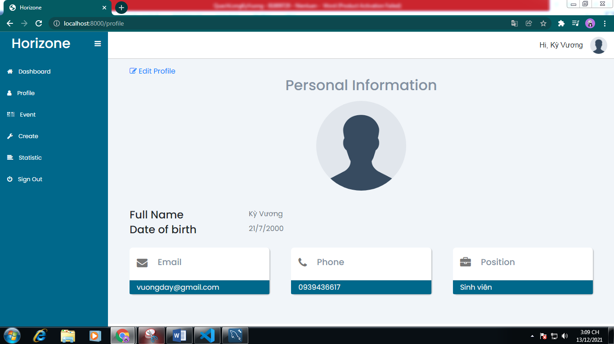

Hình 13 Trang thông tin người dùng

Trang sự kiện của người dùng: liệt kê các sự kiện mà người dùng đã tạo trong hệ thống, người dùng có thể xoá các sự kiện mà mình đã tạo bằng cách chọn vào biểu tượng “Delete”, và xem chi tiết sự kiện bằng cách chọn vào biểu tượng “Eye”

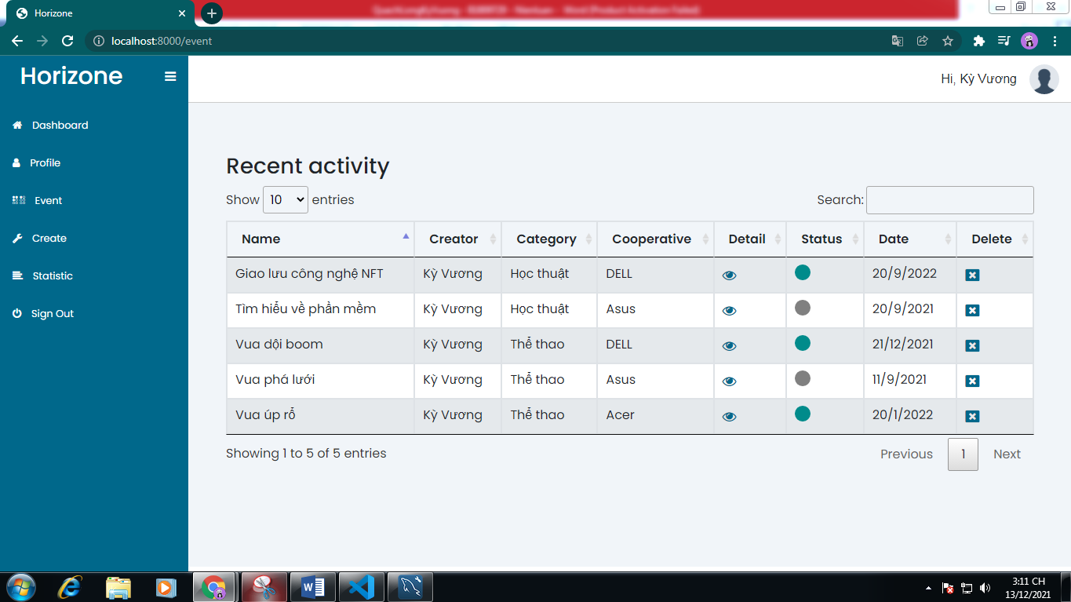

Hình 14 Trang sự kiện của người dùng

Trang thống kê các sự kiện của người dùng: chỉ thống kê dựa trên các sự kiện mà người dùng đã tạo trong hệ thống, các sự kiện được thống kê theo danh mục sự kiện, theo nhóm tổ chức sự kiện, theo danh mục khách mời, theo danh mục công ty hợp tác

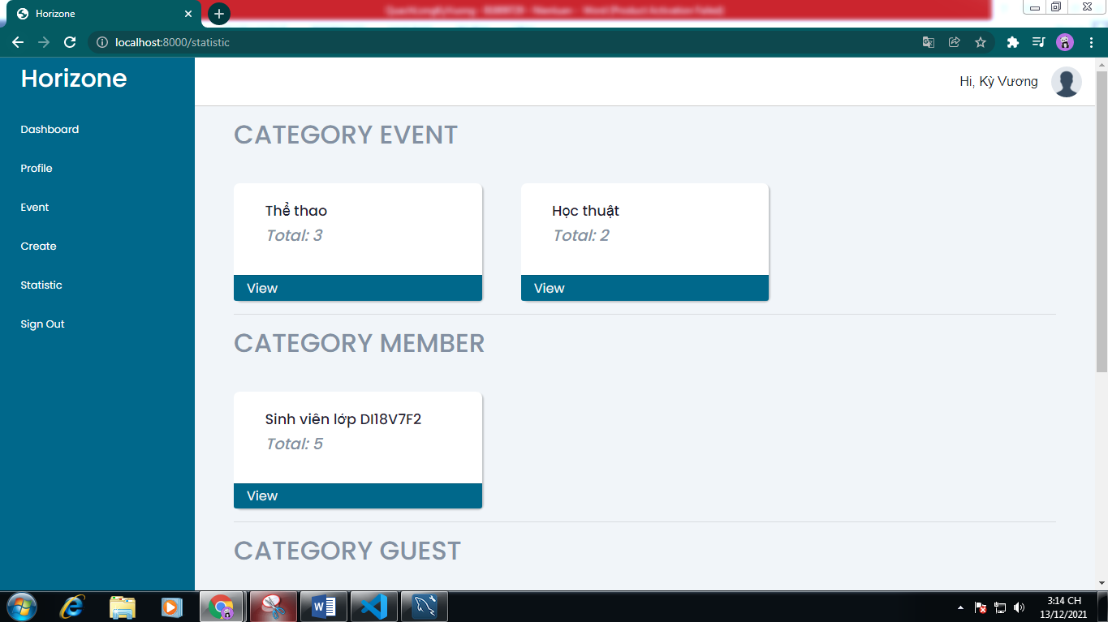

Hình 15 Trang thống kê sự kiện của người dùng

Trang tạo sự kiện: người dùng cần nhập đầy đủ các thông tin để tạo sự kiện (sự kiện được tạo phải chờ sự phê duyệt của người quản lý thì mới được xác nhập vào hệ thống)

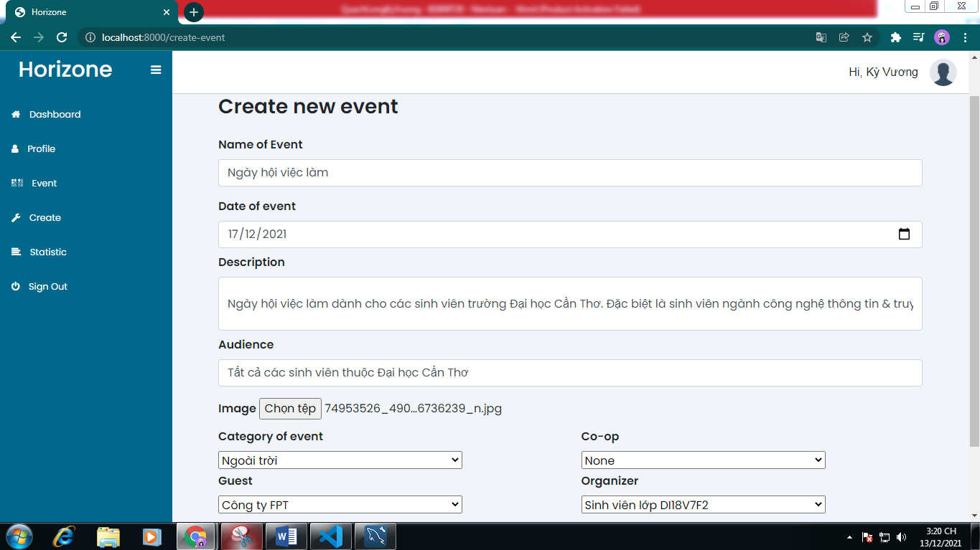

Hình 16 Trang tạo sự kiện của người dùng

Trang điều hướng của người quản lý: liệt các các chức năng mà người quản lý có thể thực hiện với hệ thống

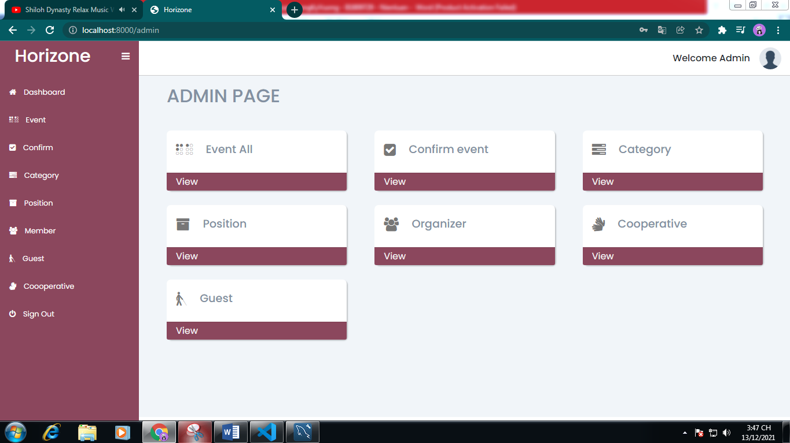

Hình 17 Trang điều hướng của người quản lý

Trang phê duyệt sự kiện của người quản lý: các sự kiện trước khi được xác nhập vào hệ thống cần phải được phê duyệt, người quản lý có thể chọn vào biểu tượng “Eye” để xem chi tiết sự kiện, chọn biểu tượng “Yes” để phê duyệt sự kiện và chọn biểu tượng “Delete” để xoá sự kiện

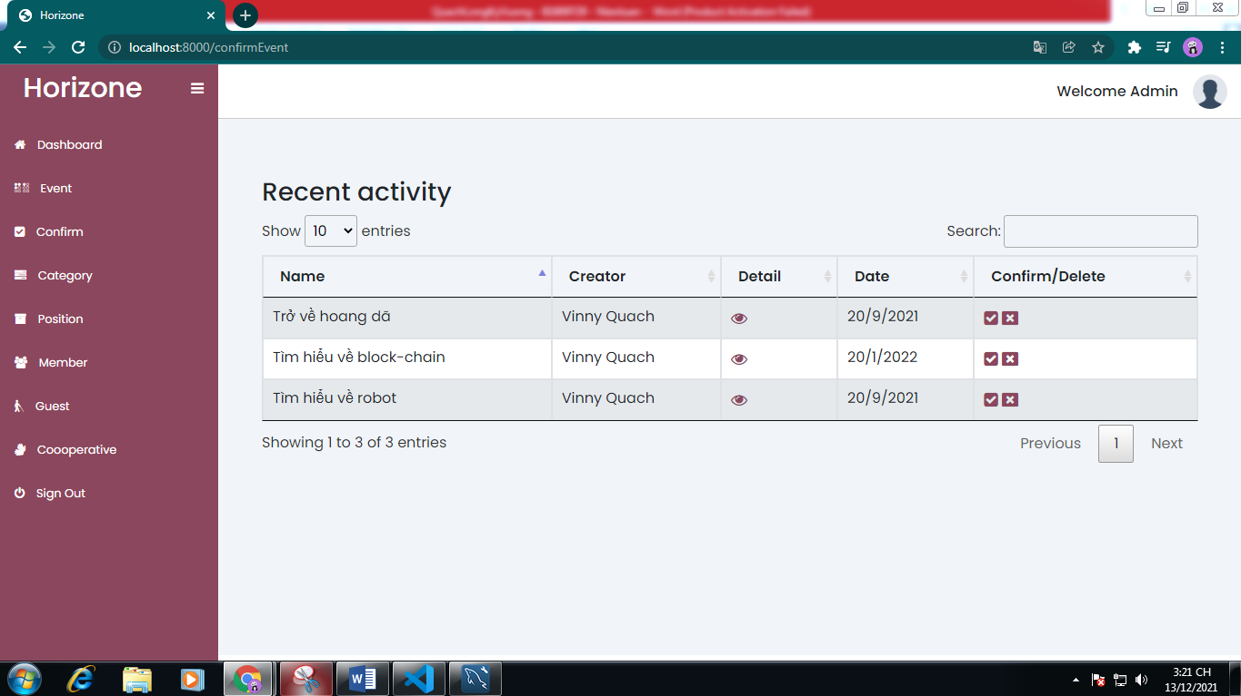

Hình 18 Trang phê duyệt sự kiện của người quản lý

Sau khi sự kiện được phê duyệt, một email sẽ được gửi đến người tạo sự kiện để xác nhận là sự kiện đã được phê duyệt

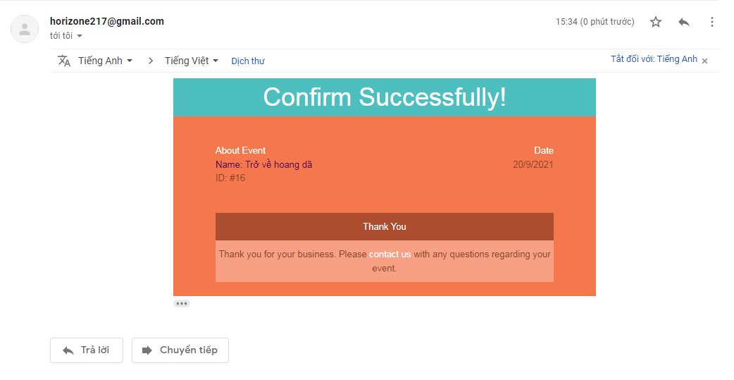

Hình 19 Email xác nhận sự kiện đã được phê duyệt

Trang quản lý danh mục sự kiện dành cho người quản lý: người quản lý có thể thêm mới danh mục sự kiện bằng cách chọn vào “Create new Category”, xoá danh mục bằng cách chọn vào biểu tượng “Delete” ở danh mục tương ứng và sửa tên danh mục bằng cách chọn vào biểu tượng “Edit” ở danh mục tương ứng

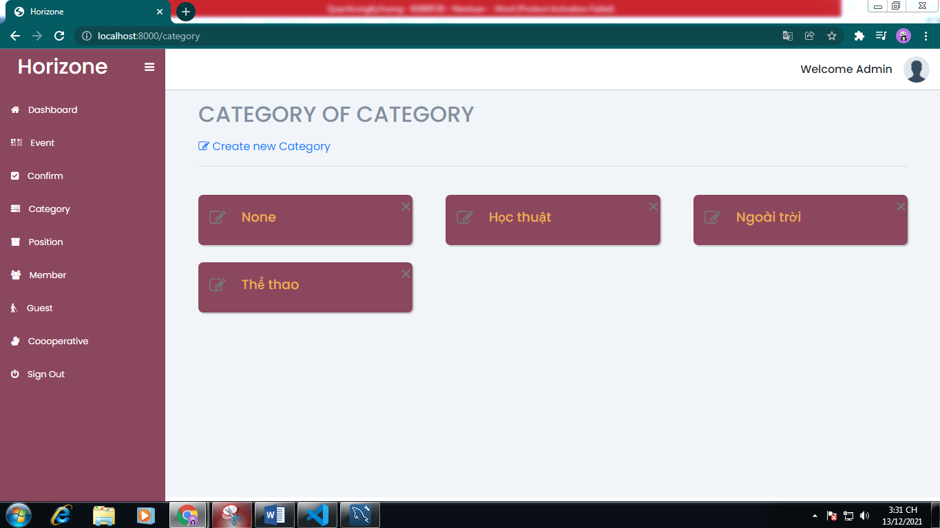

Hình 20 Trang quản lý danh mục sự kiện

Trang quản lý danh mục chức vụ dành cho người quản lý: người quản lý có thể thêm mới danh mục chức vụ bằng cách chọn vào “Create Position”, xoá danh mục bằng cách chọn vào biểu tượng “Delete” ở danh mục tương ứng và sửa tên danh mục bằng cách chọn vào biểu tượng “Edit” ở danh mục tương ứng

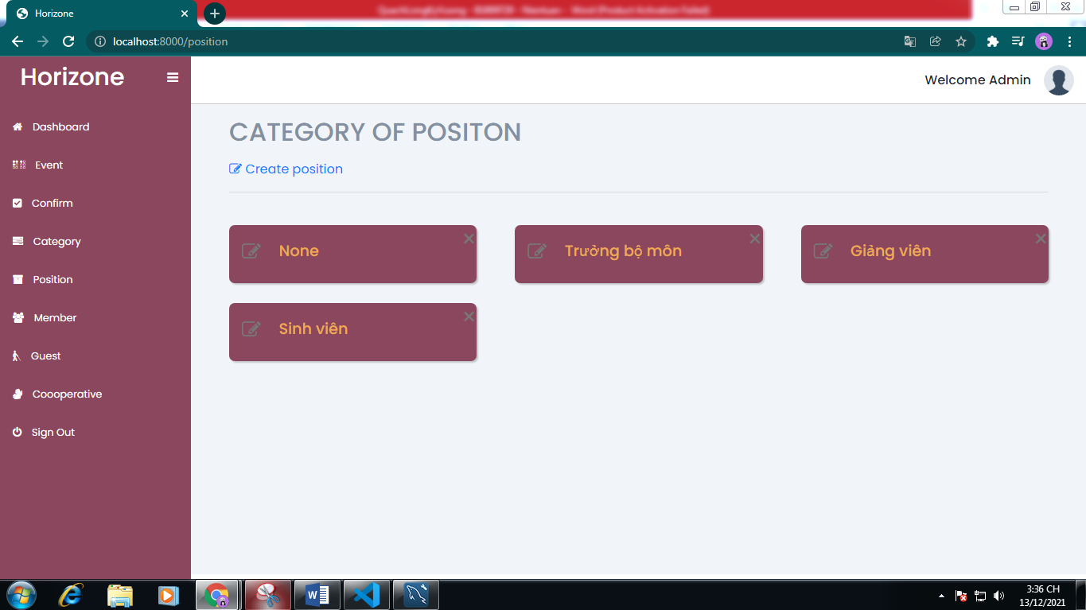

Hình 21 Trang quản lý danh mục chức vụ

Trang quản lý danh mục người tổ chức sự kiện dành cho người quản lý: người quản lý có thể thêm mới danh mục người tổ chức sự kiện bằng cách chọn vào “Create Position”, xoá danh mục bằng cách chọn vào biểu tượng “Delete” ở danh mục tương ứng và sửa tên danh mục bằng cách chọn vào biểu tượng “Edit” ở danh mục tương ứng

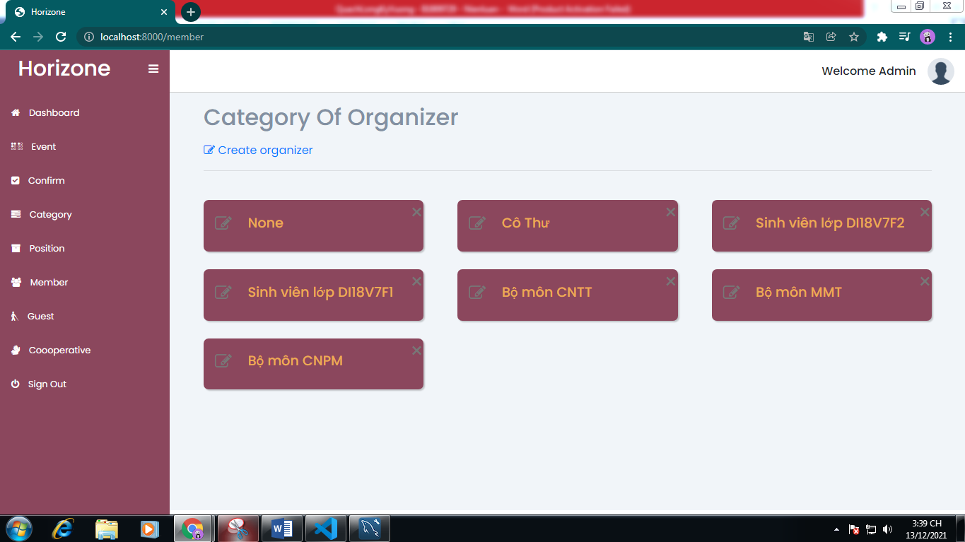

Hình 22 Trang quản lý danh mục người tổ chức sự kiện

Trang quản lý danh mục công ty hợp tác tổ chức sự kiện dành cho người quản lý: người quản lý có thể thêm mới danh mục công ty hợp tác tổ chức sự kiện bằng cách chọn vào “Create Position”, xoá danh mục bằng cách chọn vào biểu tượng “Delete” ở danh mục tương ứng và sửa tên danh mục bằng cách chọn vào biểu tượng “Edit” ở danh mục tương ứng

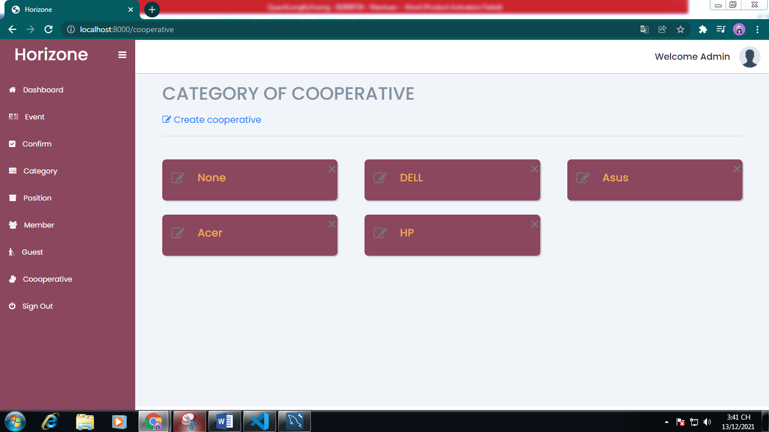

Hình 23 Trang quản lý danh mục công ty hợp tác

Trang quản lý danh mục khách mời tham gia sự kiện dành cho người quản lý: người quản lý có thể thêm mới danh mục khách mời tham gia sự kiện bằng cách chọn vào “Create Position”, xoá danh mục bằng cách chọn vào biểu tượng “Delete” ở danh mục tương ứng và sửa tên danh mục bằng cách chọn vào biểu tượng “Edit” ở danh mục tương ứng

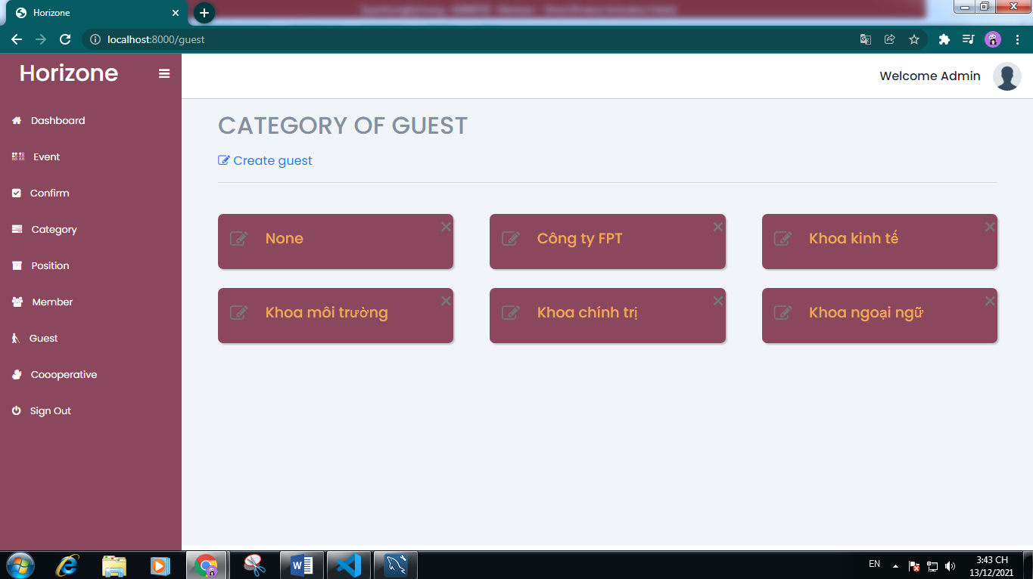

Hình 24 Trang quản lý danh mục khách mời

# PHẦN KẾT LUẬN

## **1. Kết quả đạt được**

* Xây dựng được Website quản lý sự kiện với các chức năng cơ bản như:

Người dùng:

* Đăng ký – đăng xuất
* Tạo sự kiện
* Xem các sự kiện có trong hệ thống
* Theo thống kê các sự kiện (theo các danh mục)
* Cập nhật thông tin tài khoản

Quản lý:

* Kiểm duyệt sự kiện được đăng ký
* Quản lý danh mục sự kiện
* Quản lý danh mục thành viên tổ chức sự kiện
* Quản lý danh mục khách mời tham gia sự kiện
* Quản lý các công ty hợp tác tạo sự kiện
* Quản lý các sự kiện có trong hệ thống
* Xây dựng được giao diện phù hợp cho hệ thống

## **2. Hướng phát triển**

* Khi sự kiện được tạo, có thể cho người dùng đăng ký tham gia sự kiện, để người quản lý có thể nắm bắt được số lượng người tham gia sự kiện
* Ở danh mục nhóm người tổ chức sự kiện, tạo ra nhóm người tổ chức sự kiện bằng cách thêm mã người dùng vào khi tạo ra danh mục người tổ chức. Khi tạo sự kiện, sẽ thông báo một email vào nhóm người tổ chức để thông báo
* Cho phép đăng tải nhiều ảnh trong sự kiện
* Tạo sự kiện hàng loạt bằng excel

# TÀI LIỆU THAM KHẢO

1. [**https://ejs.co/#docs**](https://ejs.co/#docs)
2. [**https://expressjs.com/**](https://expressjs.com/)
3. [**https://nodejs.org/en/docs/**](https://nodejs.org/en/docs/)
4. [**https://www.w3schools.com/nodejs/**](https://www.w3schools.com/nodejs/)
5. [**https://www.ctu.edu.vn/tin-tuc-su-kien.html**](https://www.ctu.edu.vn/tin-tuc-su-kien.html)
6. [**https://www.vietiso.com/ho-tro/thiet-ke-website**](https://www.vietiso.com/ho-tro/thiet-ke-website)